**UNVERSIDAD DE SAN BUENAVENTURA**

**SECCIONAL BOGOTA**

**Proyecto:**

**Calculadora para operaciones aritmética**

**Documento: Prototipos**

**Jhonatan Montenegro Vargas**

**Ingeniería de Sistema**

**Bogotá D.C, 2013**

**Prototipos:**

A continuación se podrá observar un modelo del sistema:

**Iniciar a la calculadora:** para iniciar la calculadora se pedirán dos variables de carácter numérico, luego se selecciona la operación que se va a ejecutar.

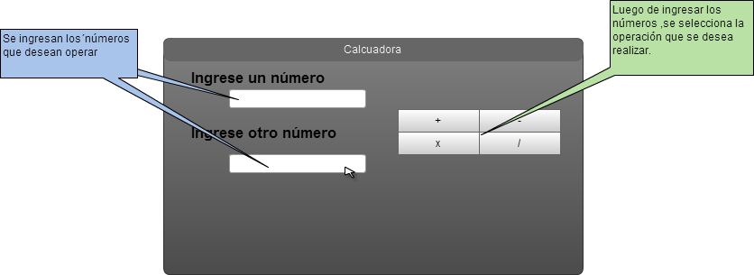

**Aviso de advertencia:** Este letrero aparecerá solo cuando alguno o las dos variables no son numéricos; regresará a la ventana principal.

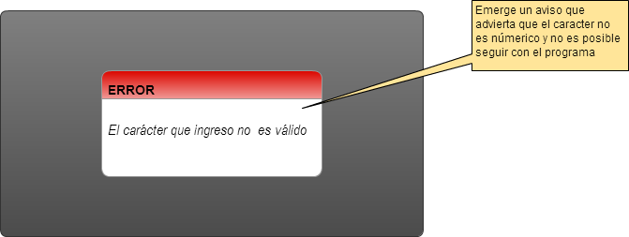

**Indeterminación:** Se verá un aviso que advierta que la división es imposible de realizar y regresara a la ventana principal.

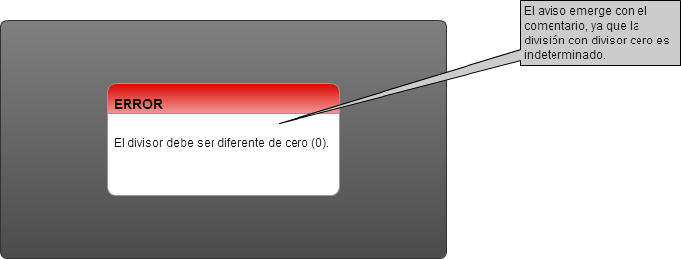

**Resultado:** Se mostrará el resultado de la operación que se ejecuto.

